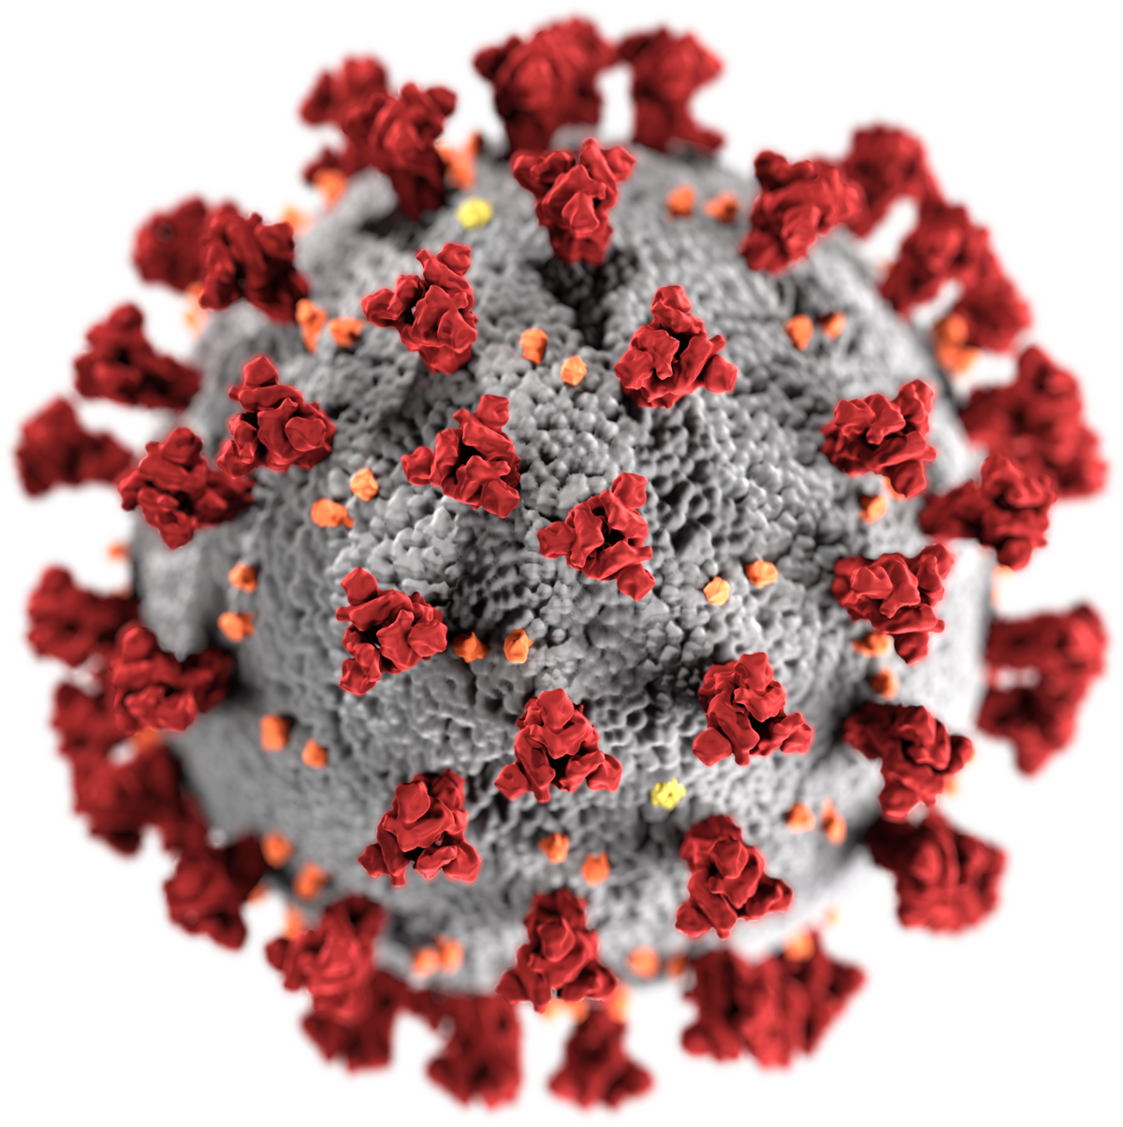 | SARS-CoV-2 Covid-19
PULIZIA E SANIFICAZIONE
DI AMBIENTI NON SANITARI
 | Misure di prevenzione e protezione per prevenire il rischio biologico di contaminazione da covid-19
 | PROTOCOLLO DI PULIZIA E SANIFICAZIONE

PIANO
DI INTERVENTO SPECIFICO
PER LA PULIZIA E SANIFICAZIONE
NEI CANTIERI EDILI
Aggiornato a DPCM 26 Aprile 2020

Documento ad Integrazione del P.O.S. con Appendice allegata

IMPRESA
__________________________________________________________

LAVORI:
___________________________________________________________

CANTIERE SITO IN:
___________________________________________________________

RIFERIMENTI NORMATIVI:
- Protocollo condiviso di regolamentazione delle misure per il contrasto e il contenimento della diffusione del virus Covid-19 negli ambienti di lavoro sottoscritto il 14 Marzo 2020 tra il governo e le parti sociali;
- Protocollo condiviso di regolamentazione per il contenimento della diffusione del covid –19 nei cantieri edili realizzato da Il Ministro delle infrastrutture e dei trasporti con le associazioni di categoria del 19 marzo 2020 aggiornato il 24 aprile 2020;
- circolare n. 5443 del 22 febbraio 2020 del Ministero della Salute;
- Rapporto dell'ISS n. 25/2020 del 15 maggio 2020 Raccomandazioni ad interim sulla sanificazione di strutture non sanitarie nell’attuale emergenza COVID-19: superfici, ambienti interni e abbigliamento;

INDICAZIONI GENERALI

Il presente piano viene realizzato in accordo con il RLS/RLST secondo quanto indicato nel Protocollo condiviso di regolamentazione per il contenimento della diffusione del covid–19 nei cantieri edili del 24 aprile 2020 realizzato dal Ministro delle infrastrutture e dei trasporti insieme alle associazioni di categoria di seguito denominato "protocollo condiviso di regolamentazione" e stabilisce le procedure da adottare e i prodotti da utilizzare per assicurare la pulizia giornaliera e la sanificazione periodica dei luoghi di lavoro e delle attrezzature e mezzi nei cantieri edili, negli uffici e nei magazzini.

Allegato al presente piano troviamo un registro con indicato le date e le modalità di sanificazione degli ambienti di lavoro.

DISPOSIZIONI LEGISLATIVE

LUOGI E MEZZI OGGETTO DI PULIZIA E/O SANIFICAZIONE
Il "protocollo condiviso di regolamentazione" stabilisce che il datore di lavoro assicura la pulizia giornaliera e la sanificazione periodica di:

- locali e ambienti chiusi (es. baracche di cantiere, spogliatoi, locali refettorio);

- parti a contatto con le mani degli operatori delle attrezzature e postazioni di lavoro fisse (a titolo esemplificativo e non esaustivo si citano la pulsantiera della sega circolare, della taglia piegaferri, della betoniera a bicchiere e i manici degli utensili manuali e degli elettroutensili).

- pulsantiere, quadri comando, volante, ecc. delle postazioni di lavoro degli operatori addetti alla conduzione di macchine e attrezzature (es. sollevatori telescopici, escavatori, PLE, ascensori/montacarichi, ecc.)

- tastiere, schermi, mouse, distributori di bevande, sia negli uffici, sia nei baraccamenti, ove presenti;

- tutti gli alloggiamenti e tutti i locali, compresi quelli all’esterno del cantiere ma utilizzati per tale finalità (ufficio, magazzino, alloggi ecc)

- mezzi d’opera dopo ciascun utilizzo, presenti nel cantiere e nelle strutture esterne private utilizzate sempre per le finalità del cantiere;

SANIFICAZIONE IN CASO DI PRESENZA DI PERSONA CON COVID-19
Nel caso di presenza di una persona con Covid-19 l’azienda procede alla pulizia e
sanificazione dei locali secondo le disposizioni della circolare n. 5443 del 22 febbraio 2020 del Ministero della Salute nonché alla loro ventilazione;

DPI E PRODOTTI DA UTILIZZARE
Gli operatori che eseguono i lavori di pulizia e sanificazione debbono inderogabilmente
essere dotati di tutti gli indumenti e i dispositivi di protezione individuale;

Le azioni di sanificazione devono prevedere attività eseguite utilizzando prodotti aventi le caratteristiche indicate nella circolare n 5443 del 22 febbraio 2020 del Ministero della Salute;

DEFINIZIONI (dal Rapporto dell'ISS n. 25/2020 del 15 maggio 2020)

- Sanificazione: è un “complesso di procedimenti e operazioni” di pulizia e/o disinfezione e comprende il mantenimento della buona qualità dell’aria anche con il ricambio d’aria in tutti gli ambienti.

- Disinfezione: è un trattamento per abbattere la carica microbica di ambienti, superfici e materiali e va effettuata utilizzando prodotti disinfettanti (biocidi o presidi medico chirurgici PMC) autorizzati dal Ministero della Salute. Questi prodotti devono obbligatoriamente riportare in etichetta il numero di registrazione/autorizzazione.

- Igienizzazione dell’ambiente: è l’equivalente di detersione ed ha lo scopo di rendere igienico, ovvero pulire l’ambiente eliminando le sostanze nocive presenti. I prodotti senza l’indicazione dell’autorizzazione del ministero della Salute che riportano in etichetta diciture sull’attività ad es. contro germi e batteri, non sono prodotti con attività disinfettante dimostrata ma sono semplici detergenti per l’ambiente (igienizzanti).

- Detersione: consiste nella rimozione e nell’allontanamento dello sporco e dei microrganismi in esso presenti, con conseguente riduzione della carica microbica. La detersione e un intervento obbligatorio prima di disinfezione e sterilizzazione, perché lo sporco è ricco di microrganismi che vi si moltiplicano attivamente ed è in grado di ridurre l’attività dei disinfettanti.

- Pulizia: per la pulizia si utilizzano prodotti detergenti/igienizzanti per ambiente – i due termini sono equivalenti - che rimuovono lo sporco mediante azione meccanica o fisica.

- Sterilizzazione: processo fisico o chimico che porta alla distruzione mirata di ogni forma microbica vivente, sia in forma vegetativa che in forma di spore.

MODALIA' OPERATIVE

Le linee guida del Centro per la Prevenzione e il Controllo delle Malattie Europeo (11,14) (European Centre for Prevention and Disease; ECDC), di quello Statunitense (15,16) (Centers for Disease and Control; CDC) e dell’OMS (17) indicano che la pulizia con acqua e normali detergenti neutri associata all’utilizzo di comuni prodotti disinfettanti è sufficiente per la decontaminazione delle superfici. In generale, è stato dimostrato che disinfettanti a base di alcoli (es. etanolo, propan-2-olo, propan-1-olo) o ipoclorito di sodio, ma non solo, sono in grado di ridurre significativamente il numero di virus dotati di “involucro” come il SARSCoV-2.

Il protocollo condiviso di regolamentazione all'ultimo paragrafo del punto 3 cita quanto segue: Le azioni di sanificazione devono prevedere attività eseguite utilizzando prodotti aventi le caratteristiche indicate nella circolare n 5443 del 22 febbraio 2020 del
Ministero della Salute; (tali prodotti sono pulizia con detergenti neutri e disinfezione con ipoclorito di sodio allo 0.1% o, per le superfici che possono essere danneggiate dall’ipoclorito di sodio, utilizzare etanolo al 70%)

ATTREZZATURE E POSTAZIONI DI LAVORO FISSE

Per la pulizia e contemporanea disinfezione delle attrezzature, e dei mezzi sarà usato un detergente disinfettante che non richiede risciacquo con abbondante acqua, onde evitare di danneggiare le parti elettriche delle attrezzature. Il prodotto conterrà l'autorizzazione dal Ministero della salute riportante in etichetta il numero di registrazione/autorizzazione.
(esistono molti di questi prodotti in commercio, per uso non professionale, acquistabili nei supermercati, nei negozi specialistici o molto probabilmente anche nei rivenditori di materiale edile. L'importante è che riportino l'autorizzazione del ministero della salute. Tenere sempre un documento che attesti di aver acquistato il prodotto e se possibile la scheda tecnica. Preferire detergenti disinfettanti a base alcolica o con ipoclorito di sodio)

Una confezione di detergente/disinfettante insieme ad un panno monouso in microfibra o rotolo di carta usa e getta saranno tenuti sempre vicino le attrezzature al fine di poter pulire e disinfettare le stesse prima e dopo l'utilizzo. Si farà in modo che le attrezzature siano usate sempre dallo stesso operatore.

Per l'uso del prodotto saranno usati guanti, mascherine e occhiali di protezione, il prodotto sarà spruzzato nella superficie da sanificare che sarà risciacquata con un panno umido dopo 5 minuti di applicazione, (in caso di superfici particolarmente sporche sarà ripetuta l'operazione una seconda volta) in ogni caso l'operatore di atterrà alle indicazioni riportate nella confezione o scheda tecnica del prodotto. È fondamentale NON MISCELARE prodotti diversi perché si potrebbero generare sostanze pericolose.

PARTI A CONTATTO CON GLI OPERATORI ADDETTI ALLA CONDUZIONE DI MACCHINE (es. sollevatori telescopici, escavatori, PLE, ascensori/montacarichi, macchine per trasporto di persone ecc.)

Stesso sistema sarà usato per le parti delle macchine o mezzi che sono a contatto con gli operatori:

Sarà usato un detergente disinfettante che non richiede risciacquo con abbondante acqua, onde evitare di danneggiare le parti elettriche delle macchine. Il prodotto conterrà l'autorizzato dal Ministero della salute riportante in etichetta il numero di registrazione/autorizzazione.

Una confezione di detergente/disinfettante insieme a panno monouso in microfibra o rotolo di carta usa e getta saranno consegnati all'operatore di ogni mezzo con l'obbligo di pulire e disinfettare le parti interessate prima e dopo l'utilizzo. Si farà in modo che le macchine e i mezzi siano utilizzate sempre dagli stessi operatori.

Per l'uso del prodotto saranno usati guanti, mascherine e occhiali di protezione, il prodotto sarà spruzzato nella superficie da sanificare che sarà risciacquata con un panno umido dopo 5 minuti di applicazione, (in caso di superfici particolarmente sporche sarà ripetuta l'operazione una seconda volta) in ogni caso l'operatore di atterrà alle indicazioni riportate nella confezione o scheda tecnica del prodotto. È fondamentale NON MISCELARE prodotti diversi perché si potrebbero generare sostanze pericolose.

ABITACOLI E CABINE DI GUIDA DEGLI AUTOMEZZI
(automezzi aziendali per trasposto di materiale o persone, cabine di guida di escavatori, gru ecc)

- La sanificazione degli automezzi addetti al trasporto di persone sarà effettuata al termine delle giornate in cui saranno trasportate persone o in caso di riconsegna dell’automezzo dopo la permanenza presso un’officina di manutenzione o, comunque, presso terzi o in caso di primo acquisto o noleggio.
- La sanificazione dei mezzi di cantiere sarà effettuata periodicamente o prima del cambio dell'operatore in quanto, nel caso di utilizzo del mezzo dalla stessa persona, la sanificazione viene garantita tramite la pulizia e disinfezione giornaliera delle parti a contatto con l'operatore;

MODALITA' DI INTERVENTO:

- Pulizia con acqua, detergente neutro e panno monouso in microfibra o carta usa e getta;

- disinfezione con disinfettante a base di alcol etilico almeno al 75% o applicato a spruzzo tramite bomboletta spray riportante l'autorizzazione del Ministero della Salute o manualmente mediante panni in microfibra monouso imbevuti di disinfettante a base alcolica”.

- areazione dell'abitacolo del mezzo.

ADDETTI ALLA SANIFICAZIONE:
La sanificazione sarà effettuata dall'operatore del mezzo o da un responsabile preventivamente incaricato che dovrà indossare gli appositi DPI (filtrante respiratorio FFP2 o FFP3, protezione facciale, guanti monouso, camice monouso impermeabile a maniche lunghe e altri dispositivi eventualmente indicati nella scheda di sicurezza del prodotto)

Gli operatori avranno cura di rispettare quanto indicato nel manuale d'uso e di sicurezza dei prodotti. È fondamentale NON MISCELARE prodotti diversi perché si potrebbero generare sostanze pericolose.

LOCALI E AMBIENTI CHIUSI (es. baracche di cantiere, spogliatoi, locali refettorio, ambienti di lavoro, uffici e magazzini);

- PULIZIA
I locali chiusi saranno puliti con detergenti neutri e acqua al fine di rimuovere lo sporco prestando maggiore attenzione alle superfici ad alta frequenza di contatto (es. maniglie, superfici dei servizi igienici, superfici di lavoro, PC e altri oggetti di uso frequente).
La pulizia sarà effettuata al termine della giornata di lavoro nei locali utilizzati o prima della disinfezione. I locali non utilizzati saranno tenuti chiusi e ne sarà vietato l'accesso.

- SANIFICAZIONE
(nel caso che la disinfezione o sanificazione sarà realizzata da ditta esterna eliminare il sottostante paragrafo, scrivere il nome della ditta che effettua l'intervento e allegare al presente piano il certificato della ditta di avvenuta sanificazione)
la sanificazione dei locali e ambienti chiusi sarà effettuata in tre fasi
1) pulizia
2) disinfezione
3) areazione

pulizia
I locali chiusi saranno puliti con detergenti neutri e acqua al fine di rimuovere lo sporco prestando maggiore attenzione alle superfici ad alta frequenza di contatto (es. maniglie, superfici dei servizi igienici, superfici di lavoro, PC e altri oggetti di uso frequente).
La pulizia sarà effettuata al termine della giornata di lavoro nei locali utilizzati o prima della disinfezione. I locali non utilizzati saranno tenuti chiusi e ne sarà vietato l'accesso.

disinfezione
la disinfezione sarà effettuata, periodicamente, a spruzzo o manualmente , tramite l'uso di prodotti disinfettanti PMC, prevalentemente a base di ipoclorito di sodio 0,1% o etanolo al 70%, ma in ogni caso prodotti disinfettanti virucidi. Sara allegata al presente piano una copia della scheda tecnica e della scheda di sicurezza del prodotto e saranno annotati in un registro qui allegato i giorni in cui sarà effettuata la disinfezione). Gli operatori avranno cura di rispettare quanto indicato nel manuale d'uso e di sicurezza del prodotto. È fondamentale NON MISCELARE prodotti diversi perché si potrebbero generare sostanze pericolose.

Durante le operazioni di disinfezione sarà assicurata la ventilazione degli ambienti.

Gli operatori saranno formati sulle modalità di lavorazione e indosseranno i DPI necessari (filtrante respiratorio FFP2 o FFP3, protezione facciale, guanti monouso, camice monouso impermeabile a maniche lunghe e altri dispositivi eventualmente indicati nella scheda dati sicurezza (SDS) del prodotto)

aereazione
Prima e dopo le operazioni di pulizia o disinfezione i locali saranno arieggiati al fine di consentire un opportuno ricambio d'aria.

ATTIVITA' DI VERIFICA

Il datore di lavoro, in collaborazione con i preposti, verificherà:
- la corretta pulizia degli strumenti individuali di lavoro impedendone l’uso promiscuo
- l'avvenuta sanificazione di tutti gli alloggiamenti e di tutti i locali, compresi quelli all’esterno del cantiere ma utilizzati per tale finalità, nonché dei mezzi d’opera dopo ciascun utilizzo, presenti nel cantiere e nelle strutture esterne private utilizzate sempre per le finalità del cantiere;

PERIODICITÀ DELLA SANIFICAZIONE
La periodicità della sanificazione verrà stabilita dal datore di lavoro in relazione alle caratteristiche ed agli utilizzi dei locali e mezzi di trasporto, previa consultazione del medico competente aziendale e del Responsabile di servizio di prevenzione e protezione, dei Rappresentanti dei lavoratori per la sicurezza (RLS o RSLT territorialmente competente);

CASO DI PRESENZA DI UNA PERSONA CON COVID-19

In caso di presenza di una persona con covid-19 in cantiere, verranno applicate tutte le procedure previste nel Piano Anticontagio Aziendale e si procederà alla pulizia e sanificazione dei locali, alloggiamenti e mezzi secondo le disposizioni della circolare n. 5443 del 22 febbraio 2020 del Ministero della Salute nonché, laddove necessario, alla loro ventilazione.

L'intervento di sanificazione sarà affidato a ditta specializzata la quale rilascerà certificato di sanificazione COVID-19 per tutti i locali, attrezzature, mezzi e veicoli compreso tutti gli impianti di ventilazione, di condizionamento e delle rispettive tubazioni interne e bocchette di diffusione dell’aria nei locali e negli abitacoli.

CIRCOLARE N. 5443 DEL 22 FEBBRAIO 2020

Pulizia di ambienti non sanitari

In stanze, uffici pubblici, mezzi di trasporto, scuole e altri ambienti non sanitari dove abbiano soggiornato casi confermati di COVID-19 prima di essere stati ospedalizzati verranno applicate le misure di pulizia di seguito riportate.

A causa della possibile sopravvivenza del virus nell’ambiente per diverso tempo, i luoghi e le aree potenzialmente contaminati da SARS-CoV-2 devono essere sottoposti a completa pulizia con acqua e detergenti comuni prima di essere nuovamente utilizzati. Per la decontaminazione, si raccomanda l’uso di ipoclorito di sodio 0,1% dopo pulizia. Per le superfici che possono essere danneggiate dall’ipoclorito di sodio, utilizzare etanolo al 70% dopo pulizia con un detergente neutro.

Durante le operazioni di pulizia con prodotti chimici, assicurare la ventilazione degli ambienti. Tutte le operazioni di pulizia devono essere condotte da personale che indossa DPI (filtrante respiratorio FFP2 o FFP3, protezione facciale, guanti monouso, camice monouso impermeabile a maniche lunghe, e seguire le misure indicate per la rimozione in sicurezza dei DPI (svestizione). Dopo l’uso, i DPI monouso vanno smaltiti come materiale potenzialmente infetto.

Vanno pulite con particolare attenzione tutte le superfici toccate di frequente, quali superfici di muri, porte e finestre, superfici dei servizi igienici e sanitari. La biancheria da letto, le tende e altri materiali di tessuto devono essere sottoposti a un ciclo di lavaggio con acqua calda a 90°C e detergente. Qualora non sia possibile il lavaggio a 90°C per le caratteristiche del tessuto, addizionare il ciclo di lavaggio con candeggina o prodotti a base di ipoclorito di sodio).

ALLEGATI

- schede tecniche e di sicurezza dei prodotti utilizzati
- registro degli interventi di sanificazione dei locali

FIRME

datore di lavoro_____________________________

RSPP______________________________________

RLS / RLST ________________________________

medico competente___________________________

preposti anticontagio

__________________________________________

__________________________________________

__________________________________________

__________________________________________

__________________________________________

i Lavoratori

_________________________________________

_________________________________________

_________________________________________

_________________________________________

_________________________________________

_________________________________________

_________________________________________

_________________________________________

Il coordinatore per l'esecuzione __________________________________

Il direttore dei lavori _________________________________________

REGISTRO SANIFICAZIONE

data | sanificazione  (luogo/locali) | prodotto  utilizzato | nominativo addetti | firme
…./.…./…….. | ……………………………..  ……………………………..  ……………………………..  …………………………….. | …………………  …………………  ………………… | …………………………  …………………………  ………………………… | ……………………  ……………………  ……………………

data | sanificazione  (luogo/locali) | prodotto  utilizzato | nominativo addetti | firme
…./.…./…….. | ……………………………..  ……………………………..  ……………………………..  …………………………….. | …………………  …………………  ………………… | …………………………  …………………………  ………………………… | ……………………  ……………………  ……………………

data | sanificazione  (luogo/locali) | prodotto  utilizzato | nominativo addetti | firme
…./.…./…….. | ……………………………..  ……………………………..  ……………………………..  …………………………….. | …………………  …………………  ………………… | …………………………  …………………………  ………………………… | ……………………  ……………………  ……………………

data | sanificazione  (luogo/locali) | prodotto  utilizzato | nominativo addetti | firme
…./.…./…….. | ……………………………..  ……………………………..  ……………………………..  …………………………….. | …………………  …………………  ………………… | …………………………  …………………………  ………………………… | ……………………  ……………………  ……………………

data | sanificazione  (luogo/locali) | prodotto  utilizzato | nominativo addetti | firme
…./.…./…….. | ……………………………..  ……………………………..  ……………………………..  …………………………….. | …………………  …………………  ………………… | …………………………  …………………………  ………………………… | ……………………  ……………………  ……………………

data | sanificazione  (luogo/locali) | prodotto  utilizzato | nominativo addetti | firme
…./.…./…….. | ……………………………..  ……………………………..  ……………………………..  …………………………….. | …………………  …………………  ………………… | …………………………  …………………………  ………………………… | ……………………  ……………………  ……………………

data | sanificazione  (luogo/locali) | prodotto  utilizzato | nominativo addetti | firme
…./.…./…….. | ……………………………..  ……………………………..  ……………………………..  …………………………….. | …………………  …………………  ………………… | …………………………  …………………………  ………………………… | ……………………  ……………………  ……………………

data | sanificazione  (luogo/locali) | prodotto  utilizzato | nominativo addetti | firme
…./.…./…….. | ……………………………..  ……………………………..  ……………………………..  …………………………….. | …………………  …………………  ………………… | …………………………  …………………………  ………………………… | ……………………  ……………………  ……………………

data | sanificazione  (luogo/locali) | prodotto  utilizzato | nominativo addetti | firme
…./.…./…….. | ……………………………..  ……………………………..  ……………………………..  …………………………….. | …………………  …………………  ………………… | …………………………  …………………………  ………………………… | ……………………  ……………………  ……………………

data | sanificazione  (luogo/locali) | prodotto  utilizzato | nominativo addetti | firme
…./.…./…….. | ……………………………..  ……………………………..  ……………………………..  …………………………….. | …………………  …………………  ………………… | …………………………  …………………………  ………………………… | ……………………  ……………………  ……………………

data | sanificazione  (luogo/locali) | prodotto  utilizzato | nominativo addetti | firme
…./.…./…….. | ……………………………..  ……………………………..  ……………………………..  …………………………….. | …………………  …………………  ………………… | …………………………  …………………………  ………………………… | ……………………  ……………………  ……………………

data | sanificazione  (luogo/locali) | prodotto  utilizzato | nominativo addetti | firme
…./.…./…….. | ……………………………..  ……………………………..  ……………………………..  …………………………….. | …………………  …………………  ………………… | …………………………  …………………………  ………………………… | ……………………  ……………………  ……………………

